Movlib

Web aplikacija za pretraživanje i organizaciju filmova

Specifikacija zahteva

Verzija 1.0

Pregled izmena

|  |  |  |  |
| --- | --- | --- | --- |
| **Datum** | **Verzija** | **Opis** | **Autor** |
| 05.11.2022 | Nacrt | Inicijalna verzija | Ensar Hamzić |
| 11.11.2022 | 1.0 | Dopunjena i prerađena verzija | Ensar Hamzić |
|  |  |  |  |
|  |  |  |  |

Sadržaj

1. Cilj dokumenta 4

2. Opseg dokumenta 4

3. Reference 4

4. Pregled slučajeva korišćenja 4

5. Profili korisnika 7

5.1 Neregistrovani korisnik 7

5.2 Registrovani korisnik 7

6. Opis slučajeva korišćenja 7

6.1 Registrovanje na sistem 7

6.2 Prijavljivanje na sistem 8

6.3 Deljenje kolekcija 8

6.4 Pregled deljenih kolekcija 9

6.5 Kreiranje novih kolekcija 9

6.6 Prikaz filmova u kolekcijama 10

6.7 Dodavanje filmova u kolekcije 10

6.8 Brisanje filmova iz kolekcije 11

6.9 Prikaz omiljenih filmova 11

6.10 Dodavanje filmova u omiljene 12

6.11 Brisanje filmova iz omiljenih 13

6.12 Statistika po godini izlaska filmova u kolekciji / kolekcijama 14

6.13 Statistika po rejtingu filmova u kolekciji / kolekcijama 15

6.14 Prikaz filmova 16

6.15 Pretraga filmova po ključnim rečima 16

6.16 Pretraga filmova po žanrovima 17

6.17 Promena imena 18

6.18 Promena lozinke 18

6.19 Ažuriranje podataka o projektu 19

7. Dodatni zahtevi 20

7.1 Funkcionalnost 20

7.2 Upotrebivost 20

7.3 Pouzdanost 20

7.4 Performanse 20

7.5 Podrška i održavanje 20

7.6 Ograničenja 20

Specifikacija zahteva

# Cilj dokumenta

Cilj ovog dokumenta je specifikacija zahteva u pogledu detaljnog opisa slučajeva korišćenja Movlib web aplikacije.

# Opseg dokumenta

Dokument se odnosi na Movlib web aplikaciju koja će biti razvijena od strane Endless Minds-a. Movlib predstavlja skraćenicu za „biblioteku filmova“ (movie library). Namena sistema je efikasna pretraga, organizacija i deljenje filmova i kolekcija filmova.

# Reference

Spisak korišćene literature:

1. PeNcIL – Predlog projekta, EndlessMinds-Movlib-01, V1.0, 2022, EndlessMinds.
2. Movlib – Planirani raspored aktivnosti na projektu, V1.0, 2022, EndlessMinds.
3. Movlib – Plan realizacije projekta, V1.0, 2022, EndlessMinds.
4. Movlib – Vizija sistema, V1.0, 2022, EndlessMinds.

# Pregled slučajeva korišćenja

Osnovni UML dijagram koji prikazuje korisnike i slučajeve korišćenja Movlib web aplikacije prikazan je na sledećoj slici:

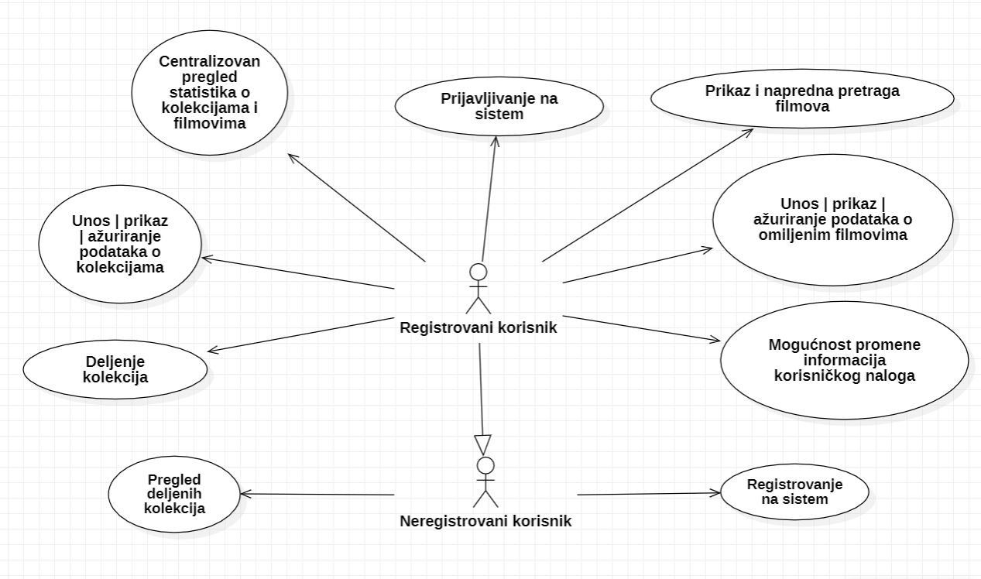

Slučajevi korišćenja *unos\prikaz\ažuriranje podataka o kolekcijama* obuhvataju složenije radnje koje se mogu razložiti dalje razložiti na pojedinačne slučajeve korišćenja.

Detaljni UML dijagram za slučaj korišćenja *unos\prikaz\ažuriranje podataka o kolekcijama* je prikazan na sledećoj slici:

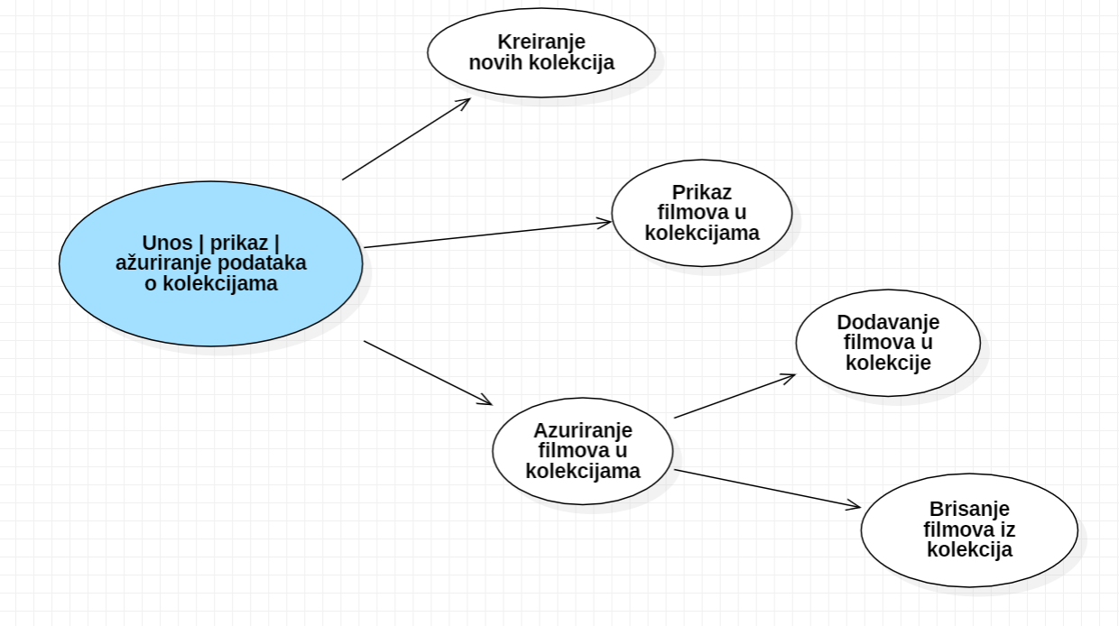

Detaljni UML dijagram za slučaj korišćenja *unos\prikaz\ažuriranje podataka o omiljenim filmovima* je prikazan na sledećoj slici:

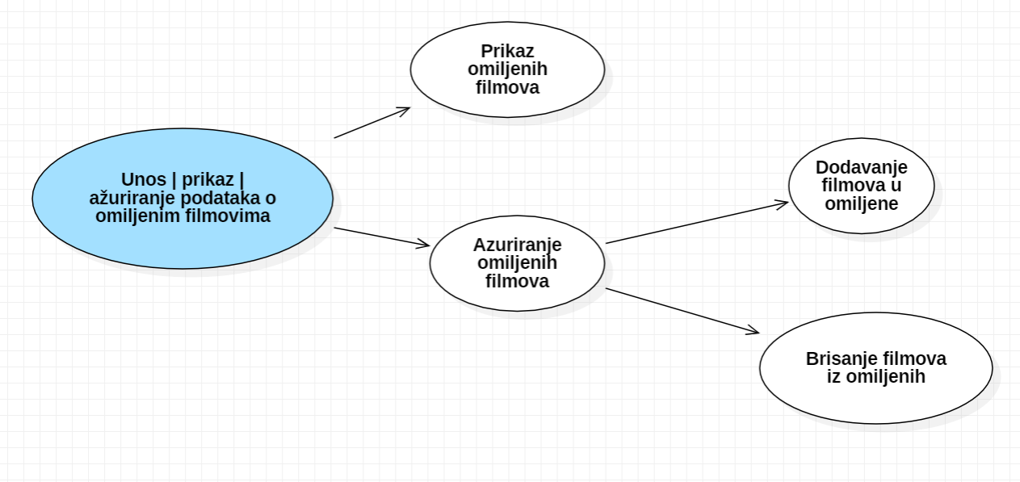

Detaljni UML dijagram za slučaj korišćenja *centralizovani pregled statistika o filmovima i kolekcijama* je prikazan na sledećoj slici:

Detaljni UML dijagram za slučaj korišćenja *prikaz i napredna pretraga filmova* je prikazan na sledećoj slici:

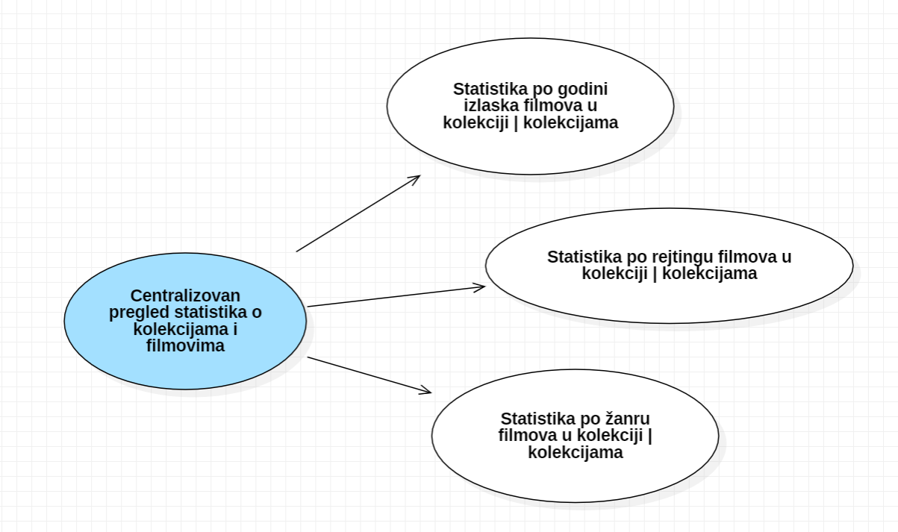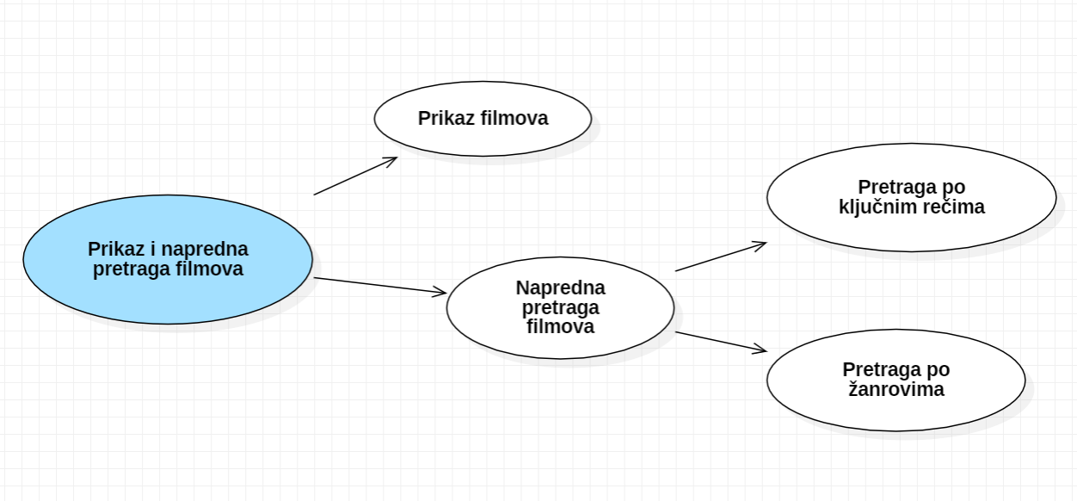

Detaljni UML dijagram za slučaj korišćenja *mogućnost promene informacija korisničkog naloga* je prikazan na sledećoj slici:

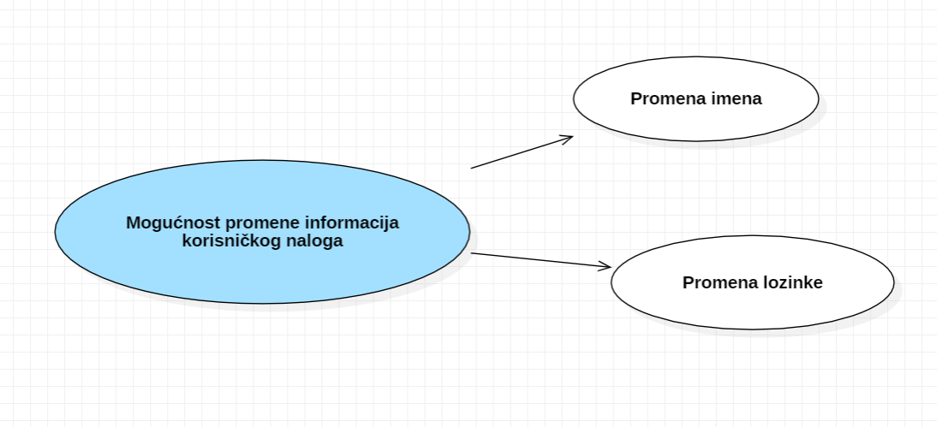

# Profili korisnika

Identifikovani su sledeći profili korisnika web aplikacije Movlib:

## Neregistrovani korisnik

Neregistrovani korisnik je tip korisnika sa manjim skupom funkcionalnosti na raspolaganju. Korisnici ovog tipa pristupaju portalu u cilju pregleda filmova u deljenim kolekcijama, kao i u cilju registrovanja na sistem. Pristup portalu u ulozi posetioca je slobodan, tj. ne zahteva prethodno prijavljivanje na portal.

## Registrovani korisnik

Registrovani korisnik ima sve funkcionalnosti sistema na raspolaganju. On može praviti nove kolekcije, dodavati filmove u njih, dodavati filmove kao omiljene, deliti kolekcije, pregledavati statistike u kolekcijama i tako dalje.

# Opis slučajeva korišćenja

## Registrovanje na sistem

**Kratak opis:**

Registrovanje na sistem radi otključavanja svih funkcionalnosti portala i korišćenja svih mogućnosti aplikacije

**Akteri:**

Neregistrovani korisnik

**Preduslovi:**

Nema.

**Osnovni tok:**

1. Korisnik ulazi na stranicu Register
2. Korisnik ispunjava formu sa ispravnim podacima

**Izuzeci:**

[Email je *zauzet*] pokazuje se obaveštenje u gornjem desnom uglu

[*Lozinke se ne poklapaju*] pokazuje se obaveštenje u gornjem desnom uglu

**Posledice:**

Korisnik je registrovan

**Dijagram sekvence:**

...

## Prijavljivanje na sistem

**Kratak opis:**

Prijavljivanje na sistem radi pristupa sačuvanim kolekcijama, omiljenim filmovima i svim ostalim sačuvanim podacima

**Akteri:**

Registrovani korisnik

**Preduslovi:**

Korisnik mora biti registrovan, ali ne prijavljen, i nalazi se na stranici Login

**Osnovni tok:**

1. Korisnik bira stranicu Login
2. Korisnik upisuje ispravne podatke

**Izuzeci:**

[*podaci netačni*] pojavljuje se obaveštenje u gorjem desnom uglu

**Posledice:**

Korisnik je prijavljen

**Dijagram sekvence:**

...

## Deljenje kolekcija

**Kratak opis:**

Izbor kolekcija koje korisnik želi podeliti sa drugima

**Akteri:**

Registrovani korisnik

**Preduslovi:**

Korisnik je prijavljen

**Osnovni tok:**

1. Korisnik bira sranicu za deljenje kolekcija (publish)
2. Prikazuje se stranica na kojoj bira kolekcije koje hoće da podeli i custom url na kojem želi da podeljene kolekcije budu vidljive
3. Korisnik popunjava podatke

**Izuzeci:**

[custom *URL već postoji (drugi korisnik već koristi isti url)*] prikazuje se obaveštenje u gornjem desnom uglu

**Posledice:**

Izabrane kolekcije su podeljene javno i dostupne su na izabranom linku

**Dijagram sekvence:**

...

## Pregled deljenih kolekcija

**Kratak opis:**

Prikaz stranice na kojoj se nalaze sve podeljene kolekcije do kojih vodi trenutni URL

**Akteri:**

Neregistrovani korisnik, registrovani korisnik

**Preduslovi:**

Nema

**Osnovni tok:**

1. Pristup URL-u na kojoj se nalaze podeljene kolekcije
2. Prikazuje se stranica sa informacijama o kolekcijama i filmovima u njima

**Izuzeci:**

Nema.

**Posledice:**

Tekuća stranica je stranica sa podacima o kolekcijama i filmovima u njima

**Dijagram sekvence:**

...

## Kreiranje novih kolekcija

**Kratak opis:**

Prikaz stranice na kojoj je forma za kreiranje nove kolekcije

**Akteri:**

Registrovani korisnik

**Preduslovi:**

Trekuća stranica je stranica za kreiranje nove kolekcije

**Osnovni tok:**

1. Korisnik u formi upisuje naziv kolekcije
2. Korisnik pritiska dugme koje dodaje novu kolekciju

**Izuzeci:**

[Već postoji kolekcija sa upisanim nazivom] Pojavljuje se obaveštenje u gornjem desnom uglu

[*Naziv kolekcije nije upisan*] Pojavljuje se obaveštenje u gornjem desnom uglu

**Posledice:**

Nova kolekcija kreirana

**Dijagram sekvence:**

...

## Prikaz filmova u kolekcijama

**Kratak opis:**

Prikaz stranice sa koje se mogu birati kolekcije nakon čega se učitivaju svi filmovi u njima

**Akteri:**

Registrovani korisnik

**Preduslovi:**

Nema.

**Osnovni tok:**

1. Korisnik bira opciju za prikaz filmova u kolekcijama
2. Korisnik bira kolekciju za koju želi da prikaže filmove
3. Filmovi se učitavaju i prikazuju korisniku

**Izuzeci:**

Nema.

**Posledice:**

Tekuća stranica je stranica na kojoj su prikazani filmovi u izabranoj kolekciji

**Dijagram sekvence:**

...

## Dodavanje filmova u kolekcije

**Kratak opis:**

Prikaz stranice sa koje je moguće dodati film u kolekcije

**Akteri:**

Registrovani korisnik

**Preduslovi:**

Tekuća stranica je stranica za dodavanje filmova u kolekcije

**Osnovni tok:**

1. Korisnik bira u koju kolekciju želi dodati film
2. Korisnik upisuje ključnu reč / ključne reči za pretragu filma
3. Korisnik po potrebi dodaje filtere pretrage poput žanra filmova
4. Korisnik pretražuje fimove klikom na dugme za pretragu
5. Korisnik klikom na dugme za dodavanje ispod filma dodaje ga u kolekciju

**Izuzeci:**

[*Kolekcija nije izabrana*] Pojavljuje se obaveštenje u gornjem desnom uglu

**Posledice:**

Film je dodat u kolekciju

**Dijagram sekvence:**

...

## Brisanje filmova iz kolekcije

**Kratak opis:**

Klikom na dugme za brisanje filma on se uklanja iz trenutno izabrane kolekcije

**Akteri:**

Registrovani korisnik

**Preduslovi:**

Trenutna stranica je stranica na kojoj su prikazani filmovi u kolekcijama

**Osnovni tok:**

1. Korisnik bira opciju za Edit filmova
2. Pojavljuju se dugmad za brisanje filma pored svakog filma
3. Klikom na dugme briše se odgovarajući film

**Izuzeci:**

Nema.

**Posledice:**

Film je izbrisan iz kolekcije

**Dijagram sekvence:**

...

## Prikaz omiljenih filmova

**Kratak opis:**

Prikaz stranice na kojoj se mogu videti korisnikovi omiljeni filmovi

**Akteri:**

Registrovani korisnik

**Preduslovi:**

Nema

**Osnovni tok:**

1. Korisnik bira stranicu za prikaz omiljenih filmova
2. Filmovi se učitavaju i prikazuju korisniku

**Izuzeci:**

Nema.

**Posledice:**

Korisnikovi omiljeni filmovi su prikazani

**Dijagram sekvence:**

...

## Dodavanje filmova u omiljene

**Kratak opis:**

Stanice sa koje se mogu dodavati filmovi u omiljene

**Akteri:**

Registrovani korisnik

**Preduslovi:**

Trenutna stranica je stranica za prikaz omiljenih filmova

**Osnovni tok:**

1. Korisnik pretrazuje filmove
2. Nakon učitavanja filmova, ispod svakog filma prikazuje se dugme za dodavanje filma u omiljene
3. Klikom na dugme, film se dodaje u omiljene

**Izuzeci:**

Nema

**Posledice:**

Film je dodat u omiljene

**Dijagram sekvence:**

...

## Brisanje filmova iz omiljenih

**Kratak opis:**

Klikom na dugme za brisanje pored filma, taj film se uklanja iz omiljenih filmova

**Akteri:**

Registrovani korisnik

**Preduslovi:**

Trenutna stranica je stranica za prikaz omiljenih filmova

**Osnovni tok:**

1. Korisnik bira opciju za edit filmova
2. Prikazuje se dugme pored svakog filma
3. Klikom na dugme brise se odgovarajuci film iz omiljenih

**Izuzetci:**

Nema

**Posledice:**

Film je izbrisan iz omiljenih

**Dijagram sekvence:**

...

## Statistika po godini izlaska filmova u kolekciji / kolekcijama

**Kratak opis:**

Prikaz statistika o filmovima u odredjenoj kolekciji ili svim kolekcijama, po godini izlaska filmova

**Akteri:**

Registrovani korisnik

**Preduslovi:**

Trenutna stranica je stranica za prikaz statistika o filmovima

**Osnovni tok:**

1. Korisnik bira kolekciju ili kolekcije za koje zeli videti statistike
2. Korisnik bira opciju za prikaz statistika filmova po godini izlaska

**Izuzeci:**

Nema

**Posledice:**

Prikazuje se grafik koji predstavlja odgovarajuću statistiku

**Dijagram sekvence:**

...

## Statistika po rejtingu filmova u kolekciji / kolekcijama

**Kratak opis:**

Prikaz statistika o filmovima u odredjenoj kolekciji ili svim kolekcijama, po rejtingu filmova

**Akteri:**

Registrovani korisnik.

**Preduslovi:**

Trenutna stranica je stranica za prikaz statistika o filmovima

**Osnovni tok:**

1. Korisnik bira kolekciju ili kolekcije za koje zeli videti statistike
2. Korisnik bira opciju za prikaz statistika filmova po rejtingu

**Izuzetci:**

Nema.

**Posledice:**

Prikazuje se grafik koji predstavlja odgovarajuću statistiku

**Dijagram sekvence:**

...

## Statistika po žanru filmova u kolekciji / kolekcijama

**Kratak opis:**

Prikaz statistika o filmovima u odredjenoj kolekciji ili svim kolekcijama, po žanru filmova

**Akteri:**

Registrovani korisnik

**Preduslovi:**

Trenutna stranica je stranica za prikaz statistika o filmovima

**Osnovni tok:**

1. Korisnik bira kolekciju ili kolekcije za koje zeli videti statistike
2. Korisnik bira opciju za prikaz statistika filmova po žanru filmova

**Izuzeci:**

Nema.

**Posledice:**

Prikazuje se grafik koji predstavlja odgovarajuću statistiku

**Dijagram sekvence:**

...

## Prikaz filmova

**Kratak opis:**

Prikaz filmova nakon pretrage

**Akteri:**

Registrovani korisnik

**Preduslovi:**

Trenutna stranica je stranica za pretragu i dodavanje filmova

**Osnovni tok:**

1. Korisnik pretražuje filmove po ključnim rečima ili po želi uključuje filtere po žanru
2. Filmovi se učitavaju, i prikazuju se informacije o njima

**Izuzeci:**

Nema

**Posledice:**

Filmovi su učitani i prikazani

**Dijagram sekvence:**

...

## Pretraga filmova po ključnim rečima

**Kratak opis:**

Pretražuju se filmovi po ključnim rečima

**Akteri:**

Registrovani korisnik.

**Preduslovi:**

Trenutna stranica je stranica za pretragu filmova

**Osnovni tok:**

1. Korisnik upisuje ključnu reč / ključne reči po kojima želi da pretražuje
2. Korisnik klikne dugme za poretragu
3. Filmovi se pretražuju i onda prikažu

**Izuzeci:**

[*Polje za ključne reči je prazno*] Pojavljuje se obaveštenje u gornjem desnom uglu

**Posledice:**

Prikazani su samo oni filmovi koji odgovaraju ključnim rečima

**Dijagram sekvence:**

...

## Pretraga filmova po žanrovima

**Kratak opis:**

Pretražuju se filmovi po ključnim rečima i filtrirani su po žanrovima

**Akteri:**

Neregistrovani korisnik

**Preduslovi:**

Trenutna stranica je stranica za pretragu filmova

**Osnovni tok:**

1. Korisnik upisuje ključnu reč / ključne reči po kojima želi da pretražuje
2. Korisnik bira da filmove pronađene po ključnim rečima filtriraju po izabranim filmovima
3. Korisnik klikne dugme za pretragu
4. Filmovi se pretražuju i onda prikažu

**Izuzeci:**

[*Polje za ključne reči je prazno*] Pojavljuje se obaveštenje u gornjem desnom uglu

**Posledice:**

Prikazani su samo oni filmovi koji odgovaraju ključnim rečima i izabranim žanrovima

**Dijagram sekvence:**

...

## Promena imena

**Kratak opis:**

Korisnik menja ime na svom nalogu

**Akteri:**

Neregistrovani korisnik

**Preduslovi:**

Trenutna stranica je stranica za izmenu podataka o nalogu

**Osnovni tok:**

1. Korisnik bira opciju za promenu imena
2. Pojavljuje se forma u kojoj korisnik može napisati svoje ime i prezime
3. Nakon ispunjavanja podataka, korisnk klikne na dugme za izmenu imena

**Izuzeci:**

[*Ime je prazno*] Pojavljuje se obaveštenje u gornjem desnom uglu

**Posledice:**

Ime je promenjeno

**Dijagram sekvence:**

...

## Promena lozinke

**Kratak opis:**

Korisnik menja lozinku svog naloga

**Akteri:**

Neregistrovani korisnik

**Preduslovi:**

Trenutna stranica je stranica za izmenu podataka o nalogu

**Osnovni tok:**

1. Korisnik bira opciju za promenu lozinke
2. Pojavljuje se forma za promenu lozinke
3. Korisnik upisuje svoju trenutnu lozinku, i 2 puta upisuje novu lozinku
4. Korisnik klikće na dugme koje uspešno menja lozinku

**Izuzetci:**

[*Trenutna lozinka nije ispravna*] Pojavljuje se obaveštenje u gornjem desnom uglu

[*Nove lozinke se ne poklapaju*] Pojavljuje se obaveštenje u gornjem desnom uglu

**Posledice:**

Lozinka korisnikovog naloga je izmenjena

**Dijagram sekvence:**

...

# Dodatni zahtevi

## Funkcionalnost

U ovom odeljku su specificirani funkcionalni zahtevi koji su zajednički za više slučajeva korišćenja.

Movlib web aplikacija ne zahteva nikakve dodatne funkcionalnosti.

## Upotrebivost

U ovom odeljku su specificirani zahtevi koji su vezani za, ili utiču na upotrebivosti sistema koji se razvija.

**Korisnički interfejs prilagođen korisniku:**

Korisnički interfejs Movlib portala će biti dizajniran tako da bude omogućeno jednostavno i intuitivno korišćenje bez potrebe za organizovanjem dodatne obuke.

## Pouzdanost

U ovom odeljku su specificirani zahtevi u pogledu pouzdanosti sistema koji se razvija.

**Dostupnost:**

Movlib portal će biti dostupan 24 časa dnevno, 7 dana u nedelji. Vreme kada portal nije dostupan ne sme da pređe 10%.

**Srednje vreme između otkaza:**

Srednje vreme između dva sukcesivna otkaza ne sme da padne ispod 120 sati.

## Performanse

U ovom odeljku su specificirani zahtevi koji definišu željene performanse sistema koji se razvija.

**Broj korisnika koji simultano pristupaju:**

Sistem će da podrži do 1000 simultanih pristupa korisnika portalu.

**Vreme odziva za pristup bazi podataka:**

Vreme potrebno za pristupanje bazi podataka u cilju izvršenje nekog upita ne sme da veće od 5 sekundi.

## Podrška i održavanje

U ovom odeljku su specificirani zahtevi koji treba da poboljšaju stepen podrške i mogućnost održavanja sistema koji se razvija.

Movlib portal ne zahteva posebnu podršku i održavanje.

## Ograničenja

U ovom odeljku su specificirana ograničenja kojih se treba pridržavati pri projektovanju sistema koji se razvija.

**Hardverska platforma:**

Klijentski deo sistema treba da ima mogućnost izvršavanja na bilo kom PC računaru sa minimum Pentium II procesorom i 128 MB RAM memorije.

Serverski deo sistema će raditi na PC računaru sa procesorom Pentium IV i 1GB RAM memorije.

**Tipovi Web čitača:**

Klijentski deo Movlib portala će biti optimizovan za sledeće Web čitače: Internet Explorer 6.0 i noviji, Opera 8.0 i noviji, kao i Firefox (Mozilla).